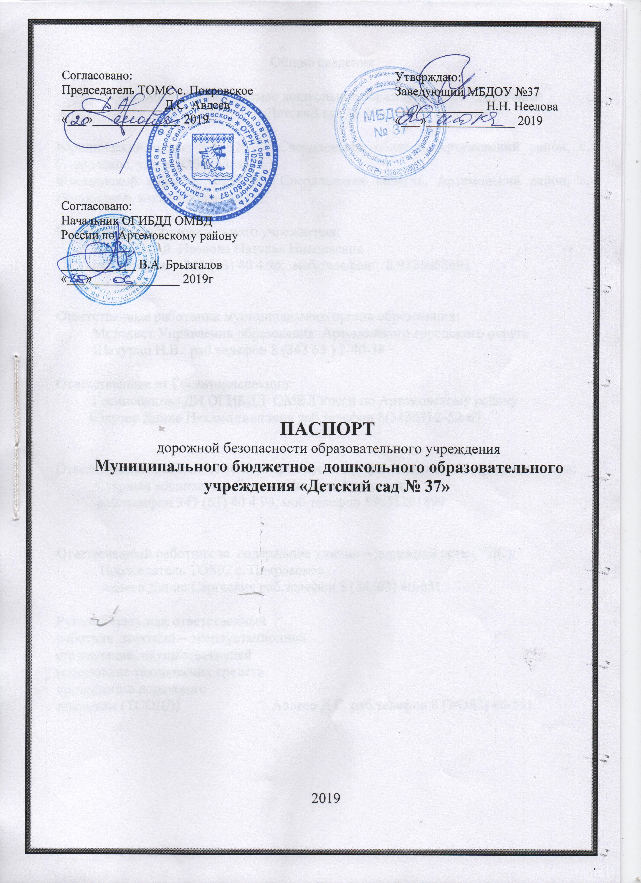

Общие сведения

Муниципальное бюджетное дошкольное образовательное учреждение
«Детский сад № 37»

Юридический адрес: 623795, Свердловская область, Артемовский район, с. Покровское, улица Юбилейная, 1
Фактический адрес: 623795, Свердловская область, Артемовский район, с. Покровское, улица Юбилейная, 1

Руководители образовательного учреждения:
Заведующей Неелова Наталья Николаевна
раб.телефон 343 (63) 40 4 96, моб.телефон 8 9126663691

Ответственные работники муниципального органа образования:
Методист Управления образования Артемовского городского округа
Шахурин Н.В. раб.телефон 8 (343 63 ) 2-40-38

Ответственные от Госавтоинспекции:
Госинспектор ДН ОГИБДД ОМВД Росси по Артемовскому району
Юнусов Денис Нехамаджанович раб.телефон 8(34363) 2-52-67

Ответственные работники за мероприятия по профилактике детского травматизма:
Старшая воспитатель Сомова Наталья Анатольевна
раб.телефон 343 (63) 40 4 96, моб.телефон 89655291899

Ответственный работник за содержание улично – дорожной сети (УДС):
Председатель ТОМС с. Покровское
Авдеев Денис Сергеевич раб.телефон 8 (34363) 40-551

Руководитель или ответственный
работник дорожно – эксплуатационной
организации, осуществляющей
содержание технических средств
организации дорожного
движения (ТСОДД) Авдеев Д.С. раб.телефон 8 (34363) 40-551

Количество воспитанников 88 человека

Наличие уголка по БДД 4 шт (подготовительная, старшая, средняя, младшая группы)

Наличие городка (площадки) по БДД нет

Наличие автобуса в образовательном учреждении нет

Владелец автобуса нет

Время занятий в образовательном учреждении:
с 7часов 30 мин до 17 ч асов 30 минут

Телефоны оперативных служб:
2-52-67
2-45-42

Содержание

План-схемы муниципального бюджетного дошкольного образовательного учреждения «Детский сад №37» (МБДОУ №37).

1. Район расположения МБДОУ №37, пути движения транспортных средств и детей (обучающихся, воспитанников).
2. Организация дорожного движения в непосредственной близости от МБДОУ №37 с размещением соответствующих технических средств организации дорожного движения, маршруты движения детей и расположение парковочных мест.
3. Маршруты движения организованных групп детей от МБДОУ №37 к стадиону, катку.
4. Пути движения транспортных средств к местам разгрузки/погрузки и рекомендуемые безопасные пути передвижения детей по территории МБДОУ №37.

Приложения
План-схема пути движения транспортных средств и детей (обучающихся, воспитанников) при проведении дорожных ремонтно-строительных работ вблизи МБДОУ №37.

